# Voorbereidingsdagboek stage

## Het idee

Als voorbereiding op mijn stage maakte ik als eerst een kleine 2D platform game. Dit idee heb ik later als “open project” in mijn bestanden laten staan. De reden hiervoor was het feit dat ik als stage opdracht een virtual reality game zou helpen ontwikkelen. Dus het leek me een verstandiger idee om als mij als voorbereiding mezelf volledig bekend te maken met een 3D game. Vooraleer ik begon met het effectief opstellen van een kleine 3D wereld heb ik al mijn ideeën geïllustreerd op papier. Hier schreef ik op welke functies ik waar zou moeten toepassen en schetste ik het design van de game op een minieme manier.

De 3D game was een level based fantasie concept. Je bestuurt een personage vanuit een derde persoons perspectief en begint de game op een kleine met huizen ingesloten oppervlak. Hier leer je alle controls van de game kennen. Na je laatste “proef” krijg je toegang tot de rest van het level en kan je de wereld even leren kennen. Maar pas op, onthoud de controls goed want in het level bevinden zich ook gevaren. Wees altijd op je hoede! Bij het vinden van de “shop” krijg je je eerste queeste en kan je levensdrankjes kopen (met je startkapitaal) voor als je wat verwondingen op bent gelopen bij het vechten tegen de gevaren in de wereld. De eigenaar van de shop heeft enkele middelen nodig die jij kan vinden in de wereld. Je moet deze dus zien te vinden voor de shop eigenaar. Hierna volgen nog 2 queesten. Bij het volbrengen van de derde queeste krijg je een melding dat er een groot gevaar dreigt in het bos. Ze hebben iemand nodig van jou jacht expertise om dit op te lossen. In het bos vind je een groot monster, deze zal je moeten verslaan. Let op, zorg dat je genoeg levensdrankjes hebt! Indien je het monster succesvol verslaat verschijnen er verschillende kleinere monsters voor de kerk, deze moet je ook doden. Vecht je weg doorheen de monstertjes. De deur van de kerk is gesloten. Je gaat opzoek naar de quest-tent. Hier krijg je je laatste opdracht in het eerste level. Als je deze volbrengt opent de deur van de kerk en kan je verder gaan naar level 2.

Indien je de wereld nog even verder wil verkennen raad ik het zeker aan. Wie weet kom je uit op het easter egg!

# Fase 1: Het karakter

In de game speel je als Lana. Een vrouwelijke strijder die terecht komt in een onbekend stadje en hier net op tijd aankwam. Want de stad heeft hulp nodig met een monster probleem.

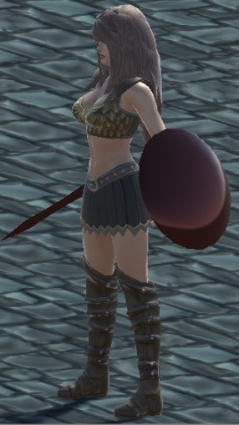Vooraleer Lana er zo mooi uitzag was ze eerst een pil-vormig vlak object. Dit was zo omdat ik eerst wou zorgen dat mijn karakter fatsoenlijk kon rondlopen, springen, rond draaien en aanvallen als er op de linkermuisknop geklikt werd. In dit onderdeel was het voor mij nodig om mijn stageplaats als hulplijn op te roepen. Het probleem dat ik ondervond was namelijk dat hoe ik het ook draaide of keerde, mijn karakter in de lucht bleef zweven. Mijn vraag werd met open armen ontvangen en ik werd direct geholpen. Het bleek een normale beginners fout te zijn. Mijn collider (de component die botsingen detecteerd) gaf verkeerd aan waar er een botsing plaats vond tussen het karakter en de grond. Toen uiteindelijk alle functies goed werkte heb ik ervoor gezorgd dat ze er iets gevormder en mooier uit zag. Op dat moment heb ik de wereld ook voorzien van een bijpassender uiterlijk in de vorm van mijn schriftelijke illustratie uit mijn voorbereiding.

# Fase 2: De camera

Eenmaal het karakter alle functies succesvol kon uitvoeren heb ik ervoor gezorgd dat de camera gefocust stond op de speler. Dit deed ik aan de hand van een script.

# Fase 3: De vijand

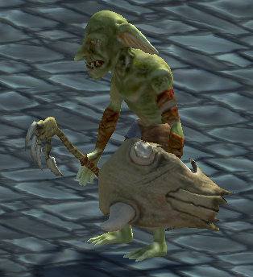Na de eindelijke werking van mijn camerascript ging ik opzoek naar een geschikte vijand. Deze vond ik op de Unity AssetStore. De Unity AssetStore is een online website waar je zowel betaalde als onbetaalde assets kan vinden voor je game. Op deze website kan je alles downloaden, van voorgeprogrammeerde karakters tot objecten zoals huizen. Hier vond ik de perfecte kandidaat vijand. Een goblin. Deze kwam gepaard met een enkele animaties, een schild en een wapen.

# Fase 3: De animaties

Nu zowel het hoofdkarakter als de vijand samen op één platform stonden, kon ik beginnen met het creëren van animaties. Want pas vanaf het moment dat de vijand op het platform stond kon het karakter aanvallen. Eerst wou ik zelf animaties maken, maar dit was iets ingewikkelder dan ik dacht. Aangezien ik dit niet zou moeten doen op mijn stageplaats heb ik dus gekozen om een pakketje met animaties te downloaden uit de Unity AssetStore. Na enkele uren op te zoeken over hoe ik deze animaties precies kan toepassen op mijn karakter schakelde ik voor de tweede keer mijn stageplaats als hulplijn in. Tijdens het telefoontje kreeg ik de nodige uitleg over hoe de animaties precies werken en hoe ik deze kan koppelen. Ik werd stap voor stap begeleid met het koppelen van één animatie. De resterende animaties kon ik na deze uitleg perfect zelf invoegen. Er is enkel nog één probleem: de animaties spelen af met een verkeerde timing. Dit los ik later in de ontwikkeling op omdat de animaties op dit moment minder belangrijk waren dan nog enkele andere dingen

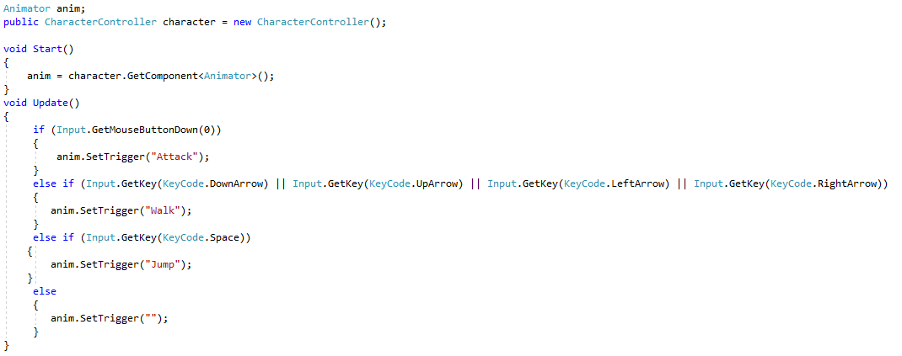

Mijn animatiescript geeft hier aan dat het karakter bij het klikken de Attack-animatie uit voert, bij het gebruiken van de pijltjestoetsen de Walk-animatie uitgevoerd, bij het indrukken van de spatiebalk het karakter de Jump-animatie uitvoert. Wanneer er geen invoer is staat het karakter op idle.

# Fase 4: Vechten

Aangezien er tegen de vijand gevochten moet worden creëerde ik een script dat er voor zorgde dat de vijand aangevallen kan worden en kan sterven. De code

# Fase 5: Quest 1

# Fase 6: Quest 2

# Fase 7: Volgende level